HÉVÍZ VÁROS POLGÁRMESTERE
8380 Hévíz, Kossuth Lajos u. 1.

Ügyintéző: Csongrádiné Olasz Sára  Telefon: +36 83 500 857  Ügyszám: KGO/341/2011 | Tárgy: rendezvénysátor beszerzése  E-mail: csongradine@hevizph.hu

Ajánlati felhívás
Hévíz Város Önkormányzatának Képviselő-testületének a közbeszerzési értékhatár alatti beszerzésekről szóló 60/2009. (III.31.) számú KT határozata szerinti beszerzési szabályzata alapján
a
Rendezvénysátor beszerzésére
I. Az ajánlatkérő megnevezése
1. Az ajánlatkérő hivatalos neve:
Hévíz Város Önkormányzata
2. Az ajánlatkérő címe és elérhetősége (telefon, fax, e-mail):
Hévíz Város Önkormányzata, 8380 Hévíz, Kossuth L. u. 1.
Címzett Papp Gábor polgármester
Levelezési címe: 8381 Hévíz, Pf.: 120
Telefonközpont: 83/500-800, Telefon: 83/500-812, Fax: 83/500-814
E-mail: kabinet@hevizph.hu; heviz@t-online.hu, heviz_ph@t-online.hu
3. A dokumentáció a következő címen szerezhető be:
A nyílt ajánlati felhívást az Önkormányzat internetes honlapján teszi közzé, ahonnan az ingyenesen letölthető. Cím: http://onkormanyzat.heviz.hu/kozerdeku/hirdetmenyek
4. Az ajánlatok benyújtásának címe:
Hévíz Város Önkormányzata, 8380 Hévíz, Kossuth L. u. 1.
Címzett Adorján Zoltán beruházási csoportvezető
6. Az ajánlatkérő vagy a nevében eljáró neve, elérhetősége, aki felvilágosítást tud adni:
Adorján Zoltán beruházási csoportvezető, Balázs Jusztina városfejlesztési referens
telefon: 83/343-350
Telefonközpont: 83/500-800, Telefon: 83/500-893, Fax: 83/500-814
E-mail: balazs.jusztina@hevizph.hu; adorjan.zoltan@hevizph.hu

II. Beszerzés tárgyának megjelölése
1. A beszerzés tárgya:
Rendezvénysátor létesítésének építési és tervezési munkái.
(Építési beruházás és tervezés)
2. A beszerzés mennyisége (a jellegének megfelelő meghatározással):
Egy új, 20,0 x 30,0 m befoglaló méretű 600 m2 alapterületű sátor szerkezetű tér lefedés tervezése és kivitelezése: alapozással, alumínium tartószerkezettel, oldalain zárt kivitelben, feszített műanyagponyva fedésű sátorszerkezetként kialakítva, minden a felállításhoz szükséges járulékos munkával − a 37/2007. (XII. 13.) ÖTM rendelet 1. melléklet szerinti megfelelőségi tanúsítvánnyal, illetve jóváhagyott műszaki specifikációval rendelkező építményszerkezetű, ideiglenes jellegű, legfeljebb 180 napig fennálló színpadi tetőkre, szórakoztató és vendéglátó építményekre vonatkozó előírásainak megfelelően.
Az ajánlattevőnek kell elkészítenie minden a megvalósításhoz szükséges tervdokumentációt, gyártmánytervet.
Műszaki adatok:
Fesztáv: 20 m
Hosszúság: 30 m
Kerettávolság/raszterméret: 5,00 m
Gerincmagasság: 6,25 m
Vállmagasság/Lábmagasság: 3,00 m
Szerkezeti forma: sátor (nyeregtető):
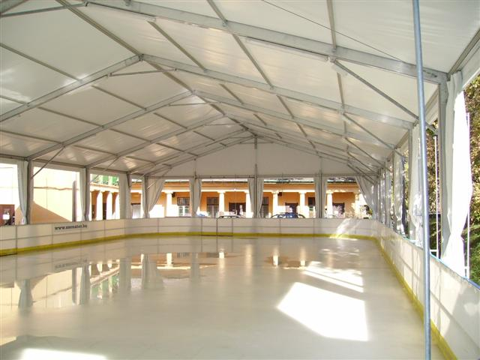 | 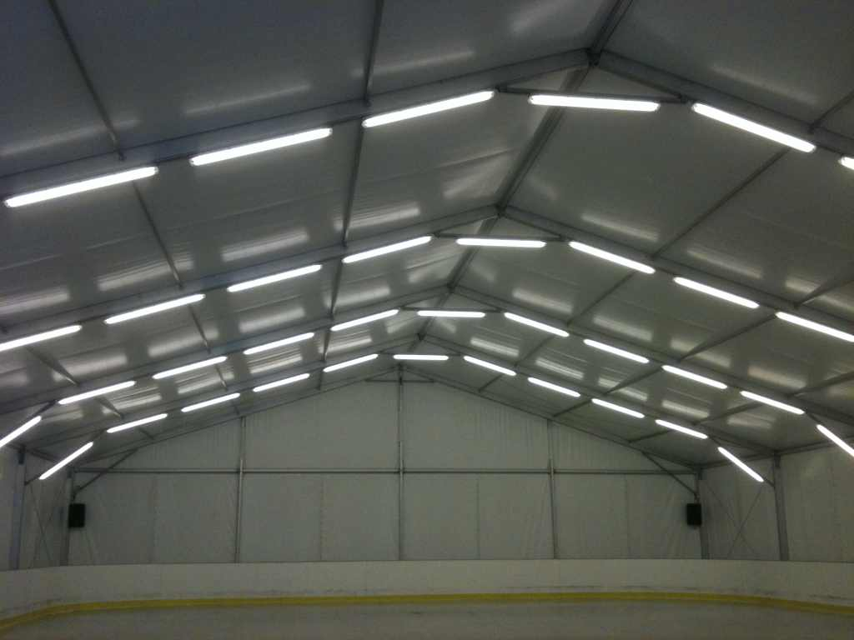
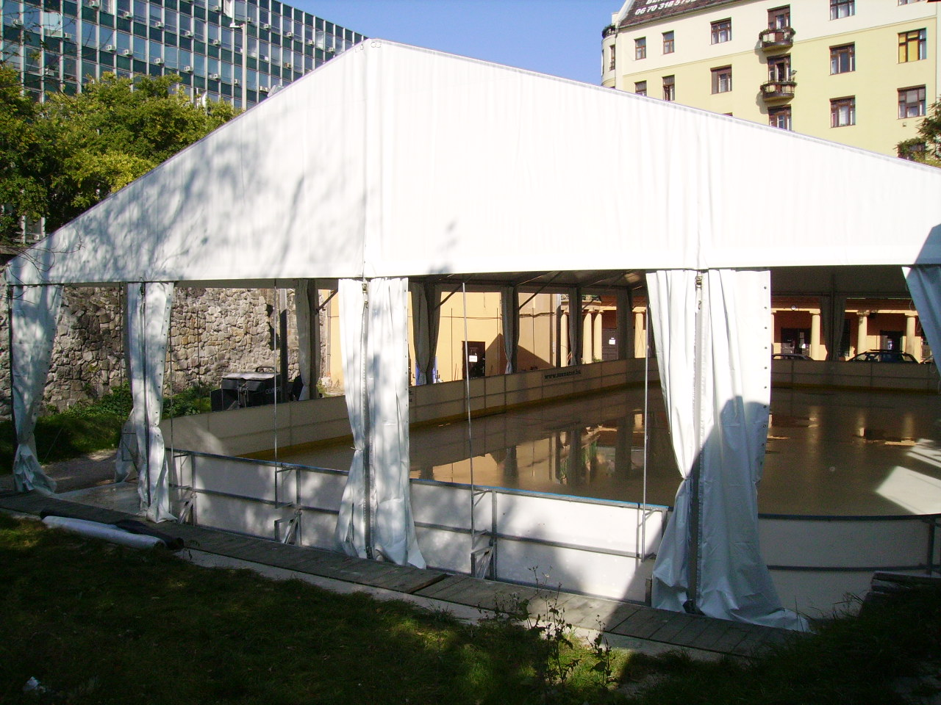 | 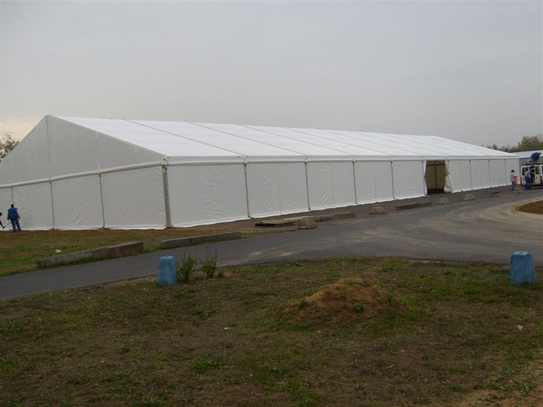
Oszlopok, gerendák eloxált alumínium, profilgalvanizált acél kapcsolóelemekkel, első-utolsó közben „András” drótkötél merevítésekkel, tetőfeszítés zártszelvénnyel, spaniferes rögzítéssel, talajrögzítés földszög vagy dübel garnitúrával.
Ponyvázat 650 gr/m2 fajlagos tömegű, fehér színű, nehezen éghető, UV álló, gombásodásgátló adalékkal kezelt PVC ponyvahéj. Homlok- és oldalponyvák közönként fűző-ringlis megoldással készítve elhúzhatók, szétnyithatók. 4 db oldalmező víztiszta ablakos kialakítású (2 db a nyugati oldalon, 1 db a déli és 1 db a keleti homlokzaton)
Tetőponyvázat: PVC ponyvahéj a fenti anyagból. (A sátor és ponyvázata csökkentett hó- és szélteher elviselésére is alkalmas de felületéről a ráhullott havat fűtéssel vagy más alkalmas eszközzel el kell távolítani, ha az magától nem csúszik le.)
Személybejáró, vagy vészkijárat: 2db 0,9x2,0 m zárható műanyag személybejáró ajtó, fogadókerettel beépítve, a hosszoldal nyugati oldalára építve.
Kapubejárat: 1 db max. 1,80x2,10-es műanyag kétszárnyú ajtó, fogadókerettel beépítve, az É-i oldalon kialakítva.
Szállítási és helyszíni szerelés
Alapozás vasbeton talpalapokkal a mellékelt Tüske Tibor (T-T 20-0175) tartószerkezet tervező alapozási és kitűzési tervei alapján.
Villámvédelem az Országos Tűzvédelmi szabályzat előírásainak megfelelően.
(Világítás, csapadékvíz elvezetés nem része a beszerzésnek).
3. Teljesítésének a helye és módja:
8380 Hévíz, 1621. hrsz-ú ingatlanon
4. Részekre történő ajánlattétel (amennyiben lehetséges): nem lehetséges
5. Elfogadhatók-e változatok (alternatív ajánlatok): nem
Megjegyzés:
Ajánlatkérő csak az előírt technológiára és anyagokra történő ajánlattételt fogad el; azonban ajánlattételi felhívásban és dokumentációban (a mellékelt terveken, műszaki leírásokban) megjelölt konkrét termékekre hivatkozás csak tájékoztató jelleggel került meghatározásra. A termékjellemzők és a megfelelőség tekintetében egyenértékűnek tekintendő minden olyan termék, amelyet a tervdokumentációban hivatkozott/alkalmazott szabvány, műszaki engedély, műszaki előírások, műszaki ajánlás alapján gyártanak, építenek be és minősítenek, illetve a hivatkozott/alkalmazott szabvánnyal egyenértékű műszaki engedély, műszaki előírások, műszaki ajánlás alapján gyártanak, építenek be és minősítenek. Amennyiben valamely tekintetben nincs egyértelmű műszaki specifikáció megadva, akkor a terv szerinti teljesítmény-, illetve funkcionális követelmények figyelembe vételével az építési termékek műszaki követelményeinek, megfelelőség igazolásának, valamint forgalomba hozatalának és felhasználásának részletes szabályairól szóló 3/2003. (I. 25.) BM-GKM-KvVM együttes rendelet szerint a hatályban levő magyar és európai harmonizált szabványok és/vagy érvényes műszaki engedélyek közül az ajánlattevő választja ki a szerződés teljesítéséhez szükséges specifikációt.
6. A szerződés időtartama, vagy a befejezés, a teljesítés határideje:
kezdés 2011. október 11
befejezés 2011. november 15.

III. A Szerződés
1. A szerződés tervezet csatolásra került a dokumentációhoz. A szerződéses feltételek elfogadása kötelező, véleményeltérés nem lehetséges.
2. A szerződési biztosítékok megjelölése:
- Késedelmi kötbér: 150.000,- Ft/nap,
- Hibás teljesítési kötbér (amennyiben a késedelem a hibás teljesítésből adódik): 150.000,- Ft/nap
- Meghiúsulási kötbér: a bruttó vállalási ár 20 %-a.
3. A finanszírozási feltételek (ellenszolgáltatás teljesítésének feltételei):
Ajánlatkérő nyertes ajánlattevő erre irányuló igénye esetén maximum 40% előleget biztosít, majd 40 % összegű részszámla benyújtásra van mód a kiszállítás előtt (tárolási nyilatkozat bemutatása esetén). A beruházás ellenértékének kiegyenlítése forintban, az ajánlattevő által kiállított számla – az előleg esetében előlegbekérő – alapján, a szerződésben meghatározott feltételek szerint, az előleg és a részszámla esetében 2 munkanapon belül történik. Az ajánlatkérő a fennmaradó 20 % összegű végszámlát csak teljesítésigazolás alapján fogadja el. A hiánytalan és hibamentes átadás-átvételt követően kiállított végszámla alapján az ajánlatkérő 15 napon belül, banki átutalással teljesíti az ellenszolgáltatást.

IV. A részvételi feltételek
1. A dokumentáció beszerzésének feltételei:
Ingyenesen letölthető, átvehető, illetve kérésre megküldésre kerül.
2. Pénzügyi- gazdasági és műszaki alkalmasság:
Ajánlattevő pénzügyi, gazdasági és műszaki alkalmasságának igazolására ajánlatkérő az ajánlat benyújtásakor az alábbiak igazolását kéri:
a) nyilatkozatot arról, hogy az ajánlati kiírást, dokumentációt és a benne foglalt szerződéses feltételeket megismerte és feltételeit korlátozás és kikötés nélkül elfogadja;
b) nyilatkozatot arról, hogy nem áll végelszámolás alatt, vagy ellene csőd, illetve felszámolási eljárás nincs folyamatban;
c) nyilatkozatot arról, hogy korábban - de öt évnél nem régebben – teljesített beszerzésnél vállalt szerződéses kötelezettségének megszegését jogerős államigazgatási, illetve bírósági határozat nem állapította meg;
d) nyilatkozatot arról, hogy az ajánlatkérő nevének, székhelyének, az általa kért ellenszolgáltatás mértékének, a teljesítési határidőnek nyilvánosságra hozatalát nem tiltja meg,
e) igazolást arról, hogy egy évet meghaladó adó-, illeték és társadalombiztosítási járulékfizetési hátralékkal rendelkezik, amely teljesíthető a NAV által adott igazolással, illetve a köztartozásmentes adózók honlapjára történő hivatkozással;
f) a számviteli törvény szerint a legutolsó lezárt üzleti év számviteli törvény szerinti mérleg-eredmény kimutatásának mellékelését;
g) az ajánlattételi határidőt megelőző 5 évben a beszerzés tárgyához hasonló – sátorfedésű építmény építésére vonatkozó – teljesített szerződések (referenciák) ismertetése, amelyek esetében a megvalósított szerkezet bruttó alapterülete elérte a 600 m2-t.
h) a teljesítéshez alkalmazni kívánt legalább 1 fő, a közbeszerzés tárgyának megfelelő képzettségű felelős műszaki vezetői jogosultsággal rendelkező szakember bemutatását, és a névjegyzékbe vételi határozat másolatának mellékelését.

Az ajánlatkérő kizárja az eljárásból azt az ajánlattevőt, aki
a) az ajánlati kiírást, dokumentációt és a benne foglalt szerződéses feltételeket feltételekkel, vagy kikötéssel fogadja el;
b) végelszámolás alatt áll, vagy ellene csőd, illetve felszámolási eljárás folyamatban van;
c) korábban - de öt évnél nem régebben - végzett beszerzésnél vállalt szerződéses kötelezettségének megszegését jogerős államigazgatási, illetve bírósági határozat megállapította.
d) nevének, székhelyének, az általa kért ellenszolgáltatás mértékének, a teljesítési határidőnek nyilvánosságra hozatalát megtiltja,
e) egy évet meghaladó adó-, illeték és társadalombiztosítási járulékfizetési hátralékkal rendelkezik;
f) a számviteli törvény szerint a legutolsó két lezárt üzleti év valamelyikében a saját tőke kisebb volt, mint a jegyzett tőke, vagy ha az üzemi/üzleti eredménye negatív volt,
g) nem rendelkezik az ajánlattételi határidőt megelőző 5 évben a beszerzés tárgyához hasonló – sátorfedésű építmény építésére vonatkozó – 3 db teljesített szerződéssel, amely szerződés értéke eléri a nettó 15 millió Forintot, illetve a megvalósított acél szerkezetű épület bruttó alapterülete eléri a 600 m2-t.
h) nem rendelkezik a teljesítéshez alkalmazni kívánt legalább 1 fő, a közbeszerzés tárgyának megfelelő képzettségű, a 244/2006. (XII.5.) Korm. rendelet 1. számú melléklete I. rész szerinti legalább MV-Ép/A névjegyzéki jelű - az építmények megépítésére, vonatkozó felelős műszaki vezetői jogosultsággal rendelkező szakemberrel.
(Az ajánlattevő az f) és g) pont alatti feltételnek alvállalkozó bevonásával is megfelelhet.)

V. Az eljárás típusa és lefolytatása
1. Az eljárás típusának feltűntetése: nyílt, tárgyalás nélküli
2. Az eljárás lefolytatásának határidő, határnapjai:
Ajánlattételi határidő:
3. Az ajánlatok benyújtásának határideje: 2011. október 6. 10⁰⁰ óra
4. Az ajánlati kötöttség időtartama: 30 nap
5. A hiánypótlás lehetősége: teljes körű
6. Az eredményhirdetés tervezett időpontja: 2011. október 10.
7. A szerződéskötés tervezett időpontja. 2011. október 11.
8. Amennyiben a nyertes ajánlattevő a szerződést nem köti meg, az ajánlatkérő a második legkedvezőbb ajánlattevőt kéri fel szerződéskötésre.

VI. A bírálati szempontok
1. A legalacsonyabb ellenszolgáltatást (ajánlati árat) tartalmazó ajánlat.

VII. Az ajánlattevő tájékoztatása:
Az ajánlatkérő fenntartja azon jogát, hogy a pályázati eljárást eredménytelennek nyilváníthatja.
Az ajánlati felhívás mellékleteként dokumentáció került kibocsátásra, és a dokumentáció igazolt átvétele nélkül érvényes ajánlat nem nyújtható be, ezért a dokumentációt letöltőknek e-mail formájában előre kell jelezzék, hogy részt kívánnak venni a pályázatban és a helyszínen át kívánják venni a dokumentációt, illetve annak megküldését kérik.
Cím: balazs.jusztina@hevizph.hu; adorjan.zoltan@hevizph.hu
A részvételi jelentkezésben meg kell adni az ajánlattevő nevét, címét, vezető tisztségviselője, vagy kapcsolattartója nevét és elérhetőségét telefonon, elektronikus levélben.
Az ajánlatok benyújtását írásban és zárt borítékban, az ajánlati felhívásban megadott címre kell teljesíteni közvetlenül, vagy postai úton az ajánlattételi határidő lejártáig beérkezően.
Az ajánlatokat az ajánlattevők által cégszerűen aláírva, személyesen, vagy postai úton, zárt csomagolásban három példányban (egy „eredeti” + kettő „másolat”) kell benyújtani. A csomagolást „Rendezvénysátor beszerzés” és „Kizárólag az ajánlattételi határidő lejártát követően bontható fel!”felirattal kell ellátni.
Amennyiben az „eredeti” és a „másolati” példány között eltérés van, az ajánlatkérő az eredeti példányt tekinti mérvadónak.
Az ajánlatokat összefűzve, minden információt tartalmazó oldalát folyamatos sorszámozással ellátva kell összeállítani.
Amennyiben az ajánlattevő a borítékon elmulasztotta feltűntetni az ajánlati felhívás szerinti, az ajánlat zártságára vonatkozó záradékot, az ajánlatának nyilvánosságra kerüléséből adódóan semmilyen igényt nem támaszthat, ajánlata érvénytelenné nyilvánítható.
A késedelmesen benyújtott ajánlat érvénytelen azt az ajánlatkérő felbontás nélkül köteles az ajánlattevőnek visszajuttatni.
Az ajánlattevőnek csatolnia kell a beszerzendő termékek magyar nyelvű ismertetését (pl. a termék rajzait, fényképét és leírását, alkalmazási utasítását, műszaki adatlapjait tartalmazó dokumentumokat, gyártói megfelelőségi tanúsítványt) igazolandó, hogy azok az ajánlatkérő által a támasztott követelményeknek megfelelnek. Amennyiben a műszaki adatlapok (megfelelő tanúsítvány) nem Magyarországon, magyar nyelven lett kiállítva, úgy a tanúsítványt eredeti nyelven és magyar fordításban is be kell nyújtani. Az ajánlatkérő nem fogad el olyan terméket, amely esetében nem tud előzetesen meggyőződni arról, hogy a termék megfelel a dokumentációban támasztott követelményeknek.
A benyújtandó ajánlat tartalma:
- Címlap
- Tartalomjegyzék
- Felolvasólap (jelen dokumentáció 1. sz. melléklete szerint)
- Nyilatkozat (jelen dokumentáció 2. sz. melléklete)
- Pénzügyi- gazdasági és műszaki alkalmasság igazolása (jelen dokumentáció 3. sz. melléklete szerint)
  - NAV által adott igazolás, illetve a köztartozásmentes adózók honlapjára történő hivatkozás
  - Mérleg, eredmény kimutatás másolata
  - Felelős műszaki vezetői névjegyzékbe vételi határozat másolata
- Az ajánlati ár felbontása a (jelen dokumentáció 4. sz. melléklete szerint)
- Szerződés tervezet (jelen dokumentáció 5. sz. melléklete szerint)
- A megajánlott sátorponyva magyar nyelvű minőségtanúsítása
- Egyéb, az ajánlattevő által ismertetni kívánt adatok
Kommunikáció az ajánlattételi időszak alatt
Az ajánlati időszak alatt szükséges levelezést elsősorban visszaigazolt elektronikus küldemény (e-mail) formájában, illetve telefaxon kell lebonyolítani az ajánlati felhívásban kapcsolattartási pontként megjelölt címen. Az ajánlott postai küldemény útján történő levelezés esetleges késedelme nem mentesít az eljárás során meghatározott határidők mulasztásának következménye alól.
Az egyösszegű ajánlati ár felbontása
Az ajánlati nyilatkozatban és a szerződés tervezetben feltüntetett Ajánlati Ár összegét alátámasztó dokumentumokat kell szerepeltetni a melléklet szerinti bontásban.
Ajánlati ár = egyösszegű, fix átalányár
Az ajánlati ár esetében külön kell szerepeltetni a helyszínen tapasztaltak vagy a tervek felülvizsgálata során esetlegesen tervekben szereplő, de a dokumentációból hiányzó munkák költségeit, melyek nélkül a szerződés nem teljesíthető (műszaki észrevétel). Ugyanitt kell szerepeltetni a vállalkozó által szükségesnek ítélt organizációs költségeket (műszaki észrevétel). Az esetleges észrevételek költségét az ajánlati árban is szerepeltetni kell.
Az egyéb költségek, költségtérítések sorban kell szerepeltetni az építési beruházással kapcsolatban felmerülő minden, az előzőekben nem szereplő, közvetett költséget. Pl. takarítás, építéshelyszíni ideiglenes szerkezetek és munkák, munkavédelem, minőség-ellenőrzés és minősítés, kötelező hatósági és szakhatósági szolgáltatások és az általuk elrendelt vizsgálatok díja, felelősségbiztosítás, jótállás, …stb.
Ajánlatkérő felhívja a figyelmet, hogy a 191/2009. (IX. 15.) Korm. rendelet szerinti építésszervezési (organizációs) feladatok meghatározása és megvalósítása is az ajánlattevő feladata, amely során figyelemmel kell lenni a tárgyi építési feladat körülményeire:
- Az építési munkaterület meglevő, működő közterületen található ezért a megközelítési útvonal és az igénybevétel időbeni ütemezése kötött, a tekintetben, hogy a terület szolgáltatásait, közlekedési viszonyait csak a lehető legkisebb mértékben korlátozhatja és buszpályaudvar, illetve a nem érintett kereskedelmi egységek működtetését sem akadályozhatja. Ennek korlátozni kell a zajjal és porral járó munkák időtartamát.
- Figyelembe kell venni, hogy a felvonuláshoz és anyagtárolásra csak a munkaterület áll rendelkezésre, illetve közvetlenül mellette korlátozott mértékben lehet külső tároló helyet kialakítani, de az őrzés nem biztosított.
- Az átalakítással nem érintett területek por és zajvédelmét folyamatosan biztosítani kell. Ez a gyakorlatban a munkaterület lehatárolását, a megközelítési útvonalak folyamatos tisztán tartását, és a zajterhelések nappali ütemezésével valósítható meg.
- Építési víz és villamos energia biztosítható a helyszínen, de a csatlakozás és csatlakozó vezeték kiépítése az ajánlattevő feladata lesz.

Hévíz, 2011. szeptember 27.

Papp Gábor Dr. Tüske Róbert
polgármester jegyző

VIII. Mellékletek:
- sz. Felolvasó lap
- sz. Nyilatkozat minta
- sz. PÉNZÜGYI- GAZDASÁGI ÉS MŰSZAKI ALKALMASSÁG IGAZOLÁSA tárgyú formanyomtatvány
- sz. Egyösszegű ajánlati ár felbontása
- sz. SZERZŐDÉSES FELTÉTELEK tárgyú formanyomtatvány
- Tüske Tibor (T-T 20-0175) tartószerkezet tervező alapozási és kitűzési tervei:
Kitűzési vázrajz S-1
Alaprajz és metszet S-2
Alaptestek terve S-3
Betonacél kimutatás (A1, A2)
Műszaki leírás (alapozás)

1. sz. melléklet
FELOLVASÓ LAP
a
Rendezvénysátor beszerzése
tárgyú, Hévíz Város Önkormányzatának Képviselő-testületének a közbeszerzési értékhatár alatti beszerzésekről szóló 60/2009. (III.31.) számú KT határozata szerinti beszerzési eljáráshoz
1. Ajánlattevő neve:
2. Ajánlattevő székhelyének (levelezésének) címe:

3. Ajánlattevő telefonszáma, faxszáma és e-mail címe:

4. A fenti címmel meghirdetett közbeszerzési felhívásra válaszul alulírottak ezennel kijelentjük, hogy:
Áttanulmányoztuk, és teljes egészében elfogadjuk a 2011. szeptember 27-én részünkre megküldött Ajánlati Felhívó levelet és a tárgyban részünkre átadott Ajánlatkérési Dokumentáció tartalmát valamint a tárgyban kiadott kiegészítő tájékoztatás(oka)t, s ezennel fenntartások vagy korlátozások nélkül, és teljes egészében elfogadva a bennük foglalt feltételeket az alábbi Ajánlatot teszünk az építés beruházás szerződés szerinti kivitelezésére:
Ajánlati ár
Nettó ajánlati ár (szerződés nettó összege): .....................,- Ft
25 % ÁFA ……….……,- Ft
Bruttó ajánlati ár (szerződés bruttó összege): ……….……,- Ft

5. Elfogadjuk, hogy 30 napig kötve vagyunk ajánlatunkhoz.

Kelt: 2011. …… …….

……………………………….
cégszerű aláírás

2. sz. melléklet
NYILATKOZAT
a
Rendezvénysátor beszerzése
tárgyú, Hévíz Város Önkormányzatának Képviselő-testületének a közbeszerzési értékhatár alatti beszerzésekről szóló 60/2009. (III.31.) számú KT határozata szerinti beszerzési eljáráshoz
Alulírott …………………………….……………….………………….……… (név), mint a ……………………………..…………..(cég neve, címe) kötelezettségvállalásra jogosult képviselője Hévíz Város Önkormányzatának Képviselő-testületének a közbeszerzési értékhatár alatti beszerzésekről szóló 60/2009. (III.31.) számú KT határozatában foglaltak ismeretében kijelentem, hogy az abban foglalt érvénytelenítési és kizáró okok az általam képviselt ………………….……………………..(cég neve) tekintetében nem állnak fenn, tekintettel arra, hogy
a) az ajánlati kiírást, dokumentációt és a benne foglalt szerződéses feltételeket megismertem és feltételeit korlátozás és kikötés nélkül elfogadom;
b) nincs folyamatban ellenünk csőd, vagy felszámolási eljárás, illetve nem állunk végelszámolás alatt;
c) korábban - de öt évnél nem régebben - végzett beszerzésnél vállalt szerződéses kötelezettségünk megszegését jogerős államigazgatási, illetve bírósági határozat nem állapította meg;
d) az ajánlatban közölt nevünk, székhelyünk, a kért ellenszolgáltatás mértékének, a teljesítési határidőnek nyilvánosságra hozatalát engedélyezzük;

Jelen nyilatkozatot Hévíz Önkormányzata Rendezvénysátor beszerzése tárgyú eljárás során az ajánlat részeként teszem.

Kelt:..........................................., 2011. .................................

……………………………………
cégszerű aláírás
3. számú melléklet

PÉNZÜGYI- GAZDASÁGI ÉS MŰSZAKI ALKALMASSÁG IGAZOLÁSA
a
Rendezvénysátor beszerzése
tárgyú, Hévíz Város Önkormányzatának Képviselő-testületének a közbeszerzési értékhatár alatti beszerzésekről szóló 60/2009. (III.31.) számú KT határozata szerinti beszerzési eljáráshoz
Alulírott …………………………….……………….………………….……… (név), mint a ……………………………..…………..(cég neve, címe) kötelezettségvállalásra jogosult képviselője kijelentem, hogy
e) nincs egy évet meghaladó adó-, illeték és társadalombiztosítási járulékfizetési hátralékunk;
- amelyet a NAV által adott igazolás mellékelésével / a köztartozásmentes adózók honlapjára történő hivatkozással igazolunk;
f) a számviteli törvény szerint a legutolsó két lezárt üzleti év valamelyikében a saját tőkénk kisebb volt, mint a jegyzett tőkénk, vagy ha az üzemi/üzleti eredményünk negatív volt;
- igazolásul mellékeljük a 20….. év mérleg-eredmény kimutatását;
g) rendelkezünk az ajánlattételi határidőt megelőző 5 évben a beszerzés tárgyához hasonló – sátorfedésű építmény építésére vonatkozó – teljesített szerződéssel, amely szerződés értéke eléri a nettó 15 millió Forintot, illetve a megvalósított acél szerkezetű épület bruttó alapterülete eléri a 600 m2-t;
- az ajánlati felhívás megküldését megelőző 5 évben teljesítésbe ment a beszerzés tárgyához hasonló – sátorfedésű építmény építésére vonatkozó – teljesített szerződéseink az alábbiak.
1. sz. referencia:
a szerződés tárgya:
a szerződést kötő másik fél megnevezése és címe:
a teljesítés ideje és helye:
az információt nyújtó személy neve és telefonszáma:
mennyiségére utaló adatként:  - a szerződés nettó értéke  - a megvalósított sátorfedésű építmény építésére vonatkozó bruttó alapterülete | .- Ft  m2
2. sz. referencia:
a szerződés tárgya:
a szerződést kötő másik fél megnevezése és címe:
a teljesítés ideje és helye:
az információt nyújtó személy neve és telefonszáma:
mennyiségére utaló adatként:  - a szerződés nettó értéke  - a megvalósított sátorfedésű építmény építésére vonatkozó bruttó alapterülete | .- Ft  m2
3. sz. referencia:
a szerződés tárgya:
a szerződést kötő másik fél megnevezése és címe:
a teljesítés ideje és helye:
az információt nyújtó személy neve és telefonszáma:
mennyiségére utaló adatként:  - a szerződés nettó értéke  - a megvalósított sátorfedésű építmény építésére vonatkozó bruttó alapterülete | .- Ft  m2

h) rendelkezünk a teljesítéshez alkalmazni kívánt legalább 1 fő, a közbeszerzés tárgyának megfelelő képzettségű, a 244/2006. (XII.5.) Korm. rendelet 1. számú melléklete I. rész szerinti legalább MV-Ép/A névjegyzéki jelű - az építmények megépítésére, vonatkozó felelős műszaki vezetői jogosultsággal rendelkező szakemberrel;
- igazolásul mellékeljük ……………………………… MV-Ép/A-…………. névjegyzéki sorszámú felelős műszaki vezetőnk névjegyzékbe vételi határozatának másolatát.
A teljesítésbe bevonni kívánt alvállalkozóink:
név …………………………………………., cím ………………………………………
név …………………………………………., cím ………………………………………
név …………………………………………., cím ………………………………………
akikre a pénzügyi- gazdasági és műszaki alkalmasság igazolása esetében támaszkodni kívánunk (csak a g) és h) pontok esetében)

Jelen nyilatkozatot Hévíz Önkormányzata Rendezvénysátor beszerzése tárgyú eljárás során az ajánlat részeként teszem.

Kelt:..........................................., 2011. .................................

……………………………………
cégszerű aláírás
4. számú melléklet

AZ EGYÖSSZEGŰ AJÁNLATI ÁR FELBONTÁSA
a
Rendezvénysátor beszerzése
tárgyú, Hévíz Város Önkormányzatának Képviselő-testületének a közbeszerzési értékhatár alatti beszerzésekről szóló 60/2009. (III.31.) számú KT határozata szerinti beszerzési eljáráshoz
ALAPAJÁNLAT
megnevezés |  | költség**
KÖZVETLEN KÖLTSÉGEK
1.1 | Tervezési díj | 0 Ft
1.2 | Alapozás és egyéb alépítményi munkák | 0 Ft
1.3 | Tartószerkezet és sátor szerkezet gyártása | 0 Ft
1.4 | Szállítás költsége | 0 Ft
1.4 | Helyszíni szerelés költsége | 0 Ft
1.4 | Szállítás költsége | 0 Ft
KÖZVETETT KÖLTSÉGEK
2.1 | Építéshelyszíni ideiglenes szerkezetek és munkák | 0 Ft
2.2 | Takarítás | 0 Ft
2.3 | Költségtérítés:…………………………………………… | 0 Ft
2.4 | Egyéb: …………………………………………………… | 0 Ft
Alapajánlat összesen: |  | 0 Ft
Egyösszegű Nettó Ajánlati Ár |  | 0 Ft
ÁFA (25 %) |  | 0 Ft
Egyösszegű Bruttó Ajánlati Ár |  | 0 Ft

Kelt:..........................................., 2011. .................................

……………………………………
cégszerű aláírás
5. sz. melléklet
SZERZŐDÉSES FELTÉTELEK
a
Rendezvénysátor beszerzése
című, Hévíz Város Önkormányzatának Képviselő-testületének a közbeszerzési értékhatár alatti beszerzésekről szóló 60/2009. (III.31.) számú KT határozata szerinti beszerzési eljáráshoz
ÉPÍTÉS-SZERELÉSI VÁLLALKOZÁSI SZERZŐDÉS

amely az alulírott helyen és időben jött létre
egyrészről:
Hévíz Város Önkormányzata
székhely: 8380 Hévíz, Kossuth L. u. 1.
bankszámlaszám: 11749039-15432429
adószám: 15432429-2-20
elérhetőség: 83/500-812, kabinet@hevizph.hu
képviseletében Papp Gábor polgármester, mint vevő (a továbbiakban: megrendelő)

másrészről:
………………………………………………………………………........
…………………………………………………………………………………………..
adószám: ……………………………………………………………………………….
cégjegyzék szám: ……………………………………………………………………….
képviseletében: ………………………………………………………..………………..,
mint eladó (a továbbiakban: eladó)
együttesen felek (a továbbiakban: vállalkozó)
között az alulírt helyen és időben:
- Előzmények:
Megrendelő Hévíz Város Önkormányzatának Képviselő-testületének a közbeszerzési értékhatár alatti beszerzésekről szóló 60/2009. (III.31.) számú KT határozata szerinti beszerzési eljárást indított a tárgyban megnevezett építési beruházásra, melynek vállalkozó lett a nyertese. Jelen szerződés e tekintetben a tárgyi beszerzési eljárás dokumentumain alapul.
- A szerződés tárgya:
Építés-szerelési vállalkozási szerződés keretében Megrendelő megrendeli, Vállalkozó elvállalja a 8380 Hévíz, 1621. hrsz-ú ingatlanon
rendezvénysátor létesítésének építési és tervezési munkáit
a Megrendelő által készített beszerzési dokumentáció alapján, amelyhez az ajánlattevőnek kell elkészítenie minden a megvalósításhoz szükséges tervdokumentációt, gyártmánytervet is.

2.1 A szerződés szerinti mennyiség:
Egy új, 20,0x30,0 m befoglaló méretű 600 m2 alapterületű sátor szerkezetű tér lefedés tervezése és kivitelezése: alapozással, alumínium tartószerkezettel, oldalain zárt kivitelben, feszített műanyagponyva fedésű sátorszerkezetként kialakítva, minden a felállításhoz szükséges járulékos munkával − a 37/2007. (XII. 13.) ÖTM rendelet 1. melléklet szerinti megfelelőségi tanúsítvánnyal, illetve jóváhagyott műszaki specifikációval rendelkező építményszerkezetű, ideiglenes jellegű, legfeljebb 180 napig fennálló színpadi tetőkre, szórakoztató és vendéglátó építményekre vonatkozó előírásainak megfelelően, minden a felállításhoz szükséges járulékos munkával.
Műszaki adatok:
Fesztáv: 20 m
Hosszúság: 30 m
Kerettávolság/raszterméret: 5,00 m
Gerincmagasság: 6,25 m
Vállmagasság/Lábmagasság: 3,00 m
Szerkezeti forma: sátor (nyeregtető):
Oszlopok, gerendák eloxált alumínium, profilgalvanizált acél kapcsolóelemekkel, első-utolsó közben „András” drótkötél merevítésekkel, tetőfeszítés zártszelvénnyel, spaniferes rögzítéssel, talajrögzítés földszög vagy dübel garnitúrával.
Ponyvázat 650 gr/m2 fajlagos tömegű, fehér színű, nehezen éghető, UV álló, gombásodásgátló adalékkal kezelt PVC ponyvahéj. Homlok- és oldalponyvák közönként fűző-ringlis megoldással készítve elhúzhatók, szétnyithatók. 4 db oldalmező víztiszta ablakos kialakítású (2 db a nyugati oldalon, 1 db a déli és 1 db a keleti homlokzaton)
Tetőponyvázat: PVC ponyvahéj a fenti anyagból. (A sátor és ponyvázata csökkentett hó- és szélteher elviselésére is alkalmas de felületéről a ráhullott havat fűtéssel vagy más alkalmas eszközzel el kell távolítani, ha az magától nem csúszik le.)

Személybejáró, vagy vészkijárat: 2db 0,9x2,0 m zárható műanyag személybejáró ajtó, fogadókerettel beépítve, a hosszoldal nyugati oldalára építve.

Kapubejárat: 1 db max. 1,80x2,10-es műanyag kétszárnyú ajtó, fogadókerettel beépítve az É-i oldalon kialakítva.

Szállítási és helyszíni szerelés
Alapozás vasbeton talpalapok Tüske Tibor (T-T 20-0175) tartószerkezet tervező alapozási és kitűzési tervei alapján.
Villámvédelem az Országos Tűzvédelmi szabályzat előírásainak megfelelően.
2.2 A vállalkozó figyelembe vette, hogy az ajánlattételi dokumentációban szereplő mennyiségek és műszaki paraméterek ellenőrzéséért vállalkozó felelősséggel tartozik. Ennek alapján vállalkozónak a dokumentációra vonatkozó mennyiségi és minőségi kifogásait megrendelő tudomásul veszi, de ennek alapján a vállalkozói díj növelését nem fogadja el a későbbiekben. Ez vonatkozik arra az esetre is, ha olyan munkálat válna szükségessé a rendeltetésszerű használathoz, amelyet a kiviteli tervdokumentáció, illetve a tételes költségvetés nem tartalmaz.
2.3 Kétség esetén azon kivitelezési munkák és műszaki tartalom minősülnek megállapodott szerződéses terjedelemnek, melyek a vonatkozó (elsősorban építésügyi és ehhez kapcsolódó) hatályos jogszabályok és előírások szerinti a rendeltetésszerű használatot biztosító üzembe helyezhető megvalósításához szükségesek, függetlenül attól, hogy azok szerepeltek-e a kiviteli tervekben, vagy a költségvetési kiírásokban.
- A vállalkozási díj: (Vállalkozó ajánlata szerint)
Nettó vállalkozói díj (egyösszegű ajánlati ár): …………….,- Ft
25 % ÁFA ……… ……,- Ft
Szerződés bruttó összege (ajánlati ár): ……… ……,- Ft
azaz:………………………………………………………………… Ft.
A tárgyi építési-szerelési munkák a 2007. évi CXXVII. törvény 142. §-a alapján nem építési engedély köteles, tehát nem a fordított adózás alá tartozó tevékenység.
- A szerződés teljesítése
4.1. Kezdési határidő: 2011. október 11. (munkaterület átadás).
4.2. Teljesítési véghatáridő (hiba- és hiánymentes műszaki átadás): 2011. november 15.
4.3 Megrendelő előteljesítést elfogad.
- Általános feltételek
5.1. A vállalkozói díj a befejezési határidőre prognosztizált átalányár, mely hiba- és hiánymentes, a rendeltetésszerű használatra alkalmas, kész állapotra vonatkozik.
5.2 A fenti vállalkozói díj a – egy esetleges késedelmet is ide értve – szerződés teljes időtartamára fix és változatlan, és nem módosítható az inflációnak megfelelően, illetve nem vonatkozhat rá semmilyen eszkalációs képlet. Az egyértelműség kedvéért a felek rögzítik, hogy a fővállalkozó a vállalkozói díj meghatározásakor figyelembe vette a szerződés időtartama alatt várható inflációt és inflációs hatásokat.
5.3 A vállalkozói díj tartalmazza a szerződés tárgyát képező valamennyi építési munkát és szolgáltatást (valamint az ezek teljesítése során felmerülő valamennyi költséget, kiadást, vámot, illetéket, adót és adójellegű tételt stb., ide értve a szerződés aláírásakor még meg nem lévő, de a szerződés időtartama alatt bevezetett bármely új vámot, illetéket, adót és adójellegű tételt is), amelyek együtt a projekt kulcsrakész megépítéséhez szükségesek, függetlenül attól, hogy a szerződés különböző fejezetei és/vagy pontjai kifejezetten utalnak-e, vagy sem arra, hogy a különböző költségeket, kiadásokat és adókat a vállalkozó viseli.
5.4. Megrendelő Vállalkozó igénye esetén A vállalkozói díj maximum 40 %-ának megfelelő összegű előleget biztosít. A Vállalkozó az előleg lehívására vonatkozó szándékát tartalmazó „Előlegbekérő” elnevezésű dokumentumot kell a Megrendelő részére benyújtani. Az előleg Megrendelő általi, az előlegbekérő átvételét követő 2 munkanapon belül történő kifizetését követően a Vállalkozónak haladéktalanul ki kell állítania és meg kell küldenie Megrendelőnek az előlegszámlát. Az előleg összegét a végszámla kiállítását követően, az abban foglalt összegből kell megfelelően levonni, azaz Megrendelőnek a végszámlában foglalt összeg előleggel csökkentett összegét kell Vállalkozó részére megfizetni.
5.5 A vállalkozói díj maximum 40 %-ának megfelelő összegű részszámla benyújtásra van mód a kiszállítás előtt (tárolási nyilatkozat bemutatása esetén). A beruházás ellenértékének kiegyenlítése forintban, a részszámla esetében a részszámla kézhezvételét követő 2 munkanapon belül történik.
5.6 Megrendelő a végszámlát csak teljesítésigazolás alapján fogadja el. A hiánytalan és hibamentes átadás-átvételt követően kiállított végszámla kiegyenlítése forintban, a végszámla kézhezvételét követő 15 napon belül történik.
5.7 A számlák kiegyenlítésére a teljesítéskor hatályos építőipari kivitelezési tevékenységről szóló jogszabályban foglaltak figyelembe vételével kerül sor.
5.8. Megrendelő kifejezetten utal az adózás rendjéről szóló 2003. évi XCII. tv. 36/A §-ra.
5.9 Bármely olyan körülményt, amely felek érdekkörén kívülálló, elháríthatatlan külső ok miatt (elemi csapás, háború, egyéb országos jelentőségű - az illetékes állami szerv, vagy hatóság által rendkívülinek minősített - esemény pl.: általános sztrájk, rendkívüli állapot, rendkívüli időjárás…stb.) állt elő, ), amelyet jelzőszolgálat kellő időben nem jelez és amely a jelen szerződés teljesítését akadályozza (késlelteti), felek jelen Szerződés vonatkozásában vis maiornak tekintik. Nem tartozik a vis maior körébe az évszaknak megfelelő, de építési munkát akadályozó időjárás (csapadék, fagy).
5.10 A Megrendelőnek különösen fontos érdeke fűződik ahhoz, hogy a Vállalkozó a teljesítés határnapját betartsa. A teljesítési határidőt több mint harminc naptári nappal meghaladó - a Vállalkozónak felróható - késedelem esetére a Megrendelő fenntartja (a kötbér érvényesítése mellett) a Szerződés felmondásának jogát.
5.10. Megrendelő hozzájárul, hogy Vállalkozó által ajánlatában megjelölt részek vonatkozásában alvállalkozó(ka)t vegyen igénybe. Vállalkozó a szerződés teljesítésében az ajánlatában megjelölt részek vonatkozásában igénybe vesz/nem vesz igénybe alvállalkozó(ka)t, valamint Vállalkozó hozzájárul/nem járul hozzá1 alvállalkozója további alvállalkozói igénybevételéhez. Az alvállalkozó a saját teljesítésének tíz százalékát meghaladó mértékben nem vehet igénybe teljesítési segédet. Vállalkozó az alvállalkozójának teljesítéséért is felel. Az alvállalkozó szakszerűtlen munkavégzése esetén a Megrendelő felhívására a Vállalkozó köteles az érintett alvállalkozóval a szerződését felbontani és a tárgyi munka szerződésszerű elvégzéséről haladéktalanul gondoskodni.
- Megrendelő jogai, kötelezettségei
6.1. Megrendelő a kiürített, munkavégzésre alkalmassá tett munkaterületet 2011. október 11-én, átadás-átvételi eljárás keretében adja át vállalkozónak.
6.2 Biztosítja az ingatlan használatát és megközelítését a meglevő közúthálózaton, bármely napon és napszakban.
6.3 Térítés nélkül biztosítja a munkákhoz szükséges víz és villamos energia vételezési lehetőséget.
6.4 Legkésőbb a szerződés aláírását követő munkanapon a munkakezdést, illetve az átadás-átvételi eljárást bejelenti az építésfelügyelet és az adóhatóság felé.
6.5. Megrendelő köteles a Vállalkozó feladatát képező hatósági eljárások, szakhatósági egyeztetések kapcsán a kérelmeket, beadványokat haladéktalanul aláírni, az ügyintézésben kérelmezőként közreműködni, illetve a szükséges meghatalmazásokat megadni.
6.6 Megrendelő megbízott műszaki ellenőrének az ellenőrzési kötelezettsége legalább 8 naponként áll fenn.
6.7. Az eltakarásra kerülő munkarészeket vállalkozó bejelentésétől számított 3 napon belül a megrendelő által megbízott műszaki ellenőr ellenőrzi, és építési naplóban az eltakarást engedélyezi.
6.8. A Megrendelő tudomásul veszi, hogy késedelmes fizetés esetén a Vállalkozó a Polgári Törvénykönyvről szóló 1959. évi IV. tv. (a továbbiakban: Ptk.) szerinti késedelmi kamat felszámítására jogosult.
7.) Vállalkozó jogai, kötelezettségei
7.1. Vállalkozó 4 pld. kivitelezési és 1 pld. gyártmány tervdokumentációt ad át megrendelő számára.
7.2 Vállalkozó kötelezi magát, hogy a szerződés tárgyát képező munkákat a jelen szerződés feltételei alapján, az MSZ szerint osztályba sorolható szerkezetek esetében I. osztályú minőségben végzi el.
7.3. Vállalkozó az osztályba sorolható munkáknál nem I. osztályú teljesítés esetén - amennyiben megrendelő az osztályos teljesítést elfogadja - anyag + díjra vetítve az alábbi engedményt köteles adni: II. osztály esetén 10%, mely engedmény alapja a minősített munkanem értéke. III. osztályú és osztályon kívüli teljesítést megrendelő nem fogad el, ez esetekben a vállalkozót díjtalan kijavítási kötelezettség terheli.
7.4. Vállalkozó köteles a helyszíni építés- kivitelezés alatt a 191/2009. (IX. 15.) Korm. rendeletben előírtak szerint eljárni (építési naplóvezetés, felelős műszaki vezetői tevékenység).
7.5 Vállalkozó a munkák időtartamára biztosítja a szükséges ideiglenes melléklétesítményeket, őrzést, vagyon- és balesetvédelem berendezéseit, kommunikációs kapcsolatot, a megközelítést biztosító ideiglenes forgalomkorlátozás és közterület foglalást, továbbá szükség esetén munkaterületet lehatároló kerítést, korlátot, por- és zajvédő falakat, az esetleges téliesítést, és egy építéshelyszíni információs tábla kihelyezését, valamint az ideiglenes villamos energia és építési vízellátást.
7.6. Vállalkozónak a kivitelezési munkafolyamatok végzését, az anyagok és eszközök mozgatását úgy kell végrehajtania, hogy a szállítás során a határoló közterületet, az utak és azok műtárgyai, valamint a környező épületek és növényzet károsodást, sérülést ne szenvedjenek. Az esetlegesen keletkezett károk helyreállítási költsége vállalkozót terhelik.
7.7. Vállalkozó köteles az összes szükséges lépést a környezet védelmére a munkaterületen és azon kívül megtenni.
7.8. Vállalkozó a munkaterületen át nem hárítható felelősséggel tartozik az általános és szakági biztonsági és munkavédelmi, valamint környezetvédelmi előírások betartásáért. Vállalkozó köteles biztosítani, hogy az építkezésen dolgozók a jogszabályoknak megfelelő munkaszerződéssel, vagy vállalkozási szerződéssel rendelkezzenek. A vállalkozó kizárólagos, és át nem hárítható felelősséggel tartozik az esetleges munkajogi ellenőrzések által feltárt hiányosságokért, bírságokért, következményekért.
7.9 Vállalkozó az ajánlattételi dokumentációkban szerepeltetett összes adatot és méretet az alábbiak szerint köteles ellenőrizni:
- a vállalkozónak munkája elvégzése előtt meg kell vizsgálnia a különféle rendszerek rajzait, és meg kell arról győződnie, hogy a rajzok egymással összhangban vannak-e;
- ellenőriznie kell a megrendelések ill. a munkakezdés előtt az összes adatot, specifikációt és rajzot, valamint az ezeken feltüntetett méreteket;
- a tervekben, rajzokon, egyéb specifikációkban tapasztalt bárminemű hiba, vagy ellentmondás esetén a vállalkozónak azonnal értesítenie kell a műszaki ellenőrt, aki a megrendelő és a tervező bevonásával döntést hoz, hogy milyen módon kerüljön kivitelezésre a munka (a vállalkozó részéről benyújtott semminemű követelés, illetve igény nem kerül elfogadásra, mely az ezen eltérésekről történt értesítés elmulasztásából származik);
- a munkák megkezdése előtt a vállalkozónak meg kell győződnie arról, hogy a rajzokban előírt méretek a helyszínen lévő tényleges helyzetnek felelnek-e meg; az összes felmérést, mérést és kitűzést a vállalkozónak kell elvégeznie a saját költségére és a saját felelősségére;
- a vállalkozónak meg kell tartania a részére megadott kitűzési, illetve magassági pontokat, és mindaddig meg kell őriznie ezeket, amíg a munka befejezésre nem kerül.
7.10 Minőségbiztosítás terén vállalkozó köteles az alábbiak teljesítésére és elvégzésére:
- a műszaki ellenőr által megjelölt munkafolyamatok esetében, azok megkezdése előtt 5 nappal, a vonatkozó technológiai utasítását és a beépítésre kerülő anyagok minőségét igazoló dokumentumaival együtt jóváhagyásra át kell adnia; eben az esetben csak a műszaki ellenőr által előzetesen jóváhagyott technológia valósítható meg;
- az építési naplóban, vagy külön vezetett minőségellenőrzési naplóban írásban rögzítenie kell a munkahelyen végzendő minőségellenőrzések számát, idejét, eredményét, az ellenőrző mérések számát, idejét, az ellenőrzések során vizsgált paramétereket, elfogadható értéküket, vizsgálandó mennyiségeket,
- amennyiben valamely anyag/szerkezet első alkalommal nem teljesíti a követelményeket, vagy kétség merül fel a minőségével kapcsolatban, akkor független és akkreditált, minősítési joggal rendelkező laboratóriummal elvégeztetni a szükséges minőségellenőrzési feladatokat,
- a szerződés alapján nem elfogadható minőségi eltérések esetén megtenni a szükséges intézkedéseket.
- a szükséges minőségi vizsgálatok és mintavételek elvégeztetése a hatósági engedélyek és előírások megtartásának ellenőrzése, a beépített anyagok, szerkezetek megfelelőségének ellenőrzése a 3/2003. (I. 25.) BM-GKM-KvVM együttes rendelet 9. §-ában foglaltak szerint.
7.11 Vállalkozó csak olyan építési termékeket építhet be, amelyek eleget tesznek a 3/2003. (I. 25.) BM-GKM-KvVM együttes rendelet 3-4 §-aiban foglalt azon feltételének, miszerint a termék gyártójának, forgalomba hozójának) rendelkeznie kell jóváhagyott műszaki specifikációval (CE tanúsítvány, ÉME, ETA, magyar nemzeti szabvány illetve honosított harmonizált szabvány szerint).
7.12 Vállalkozónak minden, az ajánlati dokumentációban és ajánlatában nem teljes specifikációval szereplő, illetve az ajánlatban megjelölt, de a megvalósítás időszakában esetleg nem beszerezhető anyagot, terméket, minta formájában be kell mutatnia a megrendelőnek jóváhagyás céljából. Vállalkozó által javasolt anyagok, termékek közül a kiválasztás joga a megrendelőt illeti meg.
7.13. Vállalkozónak minden, a tervdokumentációban és ajánlatában nem teljes specifikációval szereplő, illetve az ajánlatban megjelölt, de a megvalósítás időszakában esetleg nem beszerezhető anyagot, terméket, minta formájában be kell mutatnia a megrendelőnek jóváhagyás céljából. Vállalkozó által javasolt anyagok, termékek közül a kiválasztás joga a megrendelőt illeti meg.
7.14. Vállalkozó köteles a munkavégzés céljából birtokba vett munkaterület megfelelő tisztán tartásáról és a keletkezett törmelék, hulladék elszállításáról és jogszerű elhelyezéséről és ártalmatlanításáról gondoskodni. Az építőipari kivitelezés során keletkező hulladékok a 45/2004. (VII. 26.) BM-KvVM együttes rendelet alapján – engedéllyel rendelkező kezelőhöz történő – elszállítására a Vállalkozó köteles / a Vállalkozó által megbízott ………………………………………………………… kötelezett. Vállalkozó kötelezettsége a munkaterület műszaki átadás-átvétele előtti finom takarítása is.
7.15. Vállalkozó köteles részt venni a megrendelő általa kitűzött jótállási/garanciális utófelülvizsgálati eljárás(ok)on és a jótállás körébe tartozó munkákat a vonatkozó szabályozás szerint köteles határidőben elvégezni.
7.16 Vállalkozó köteles elkészíteni a kivitelezési tevékenység végzéséhez szükséges munkabiztonsági és egészségvédelmi tervet.
8.) Szerződéses mellékkötelezettségek
8.1. Vállalkozó kötelezettségei kötbérterhesek. Vállalkozó kötbér kötelezettsége lejárt pénzügyi követelésnek minősül, és ennek megfelelően a vállalkozó csak az esetleges kötbér összegével csökkentett számlát nyújthat be, azaz a kötbér összegét be kell számítani az esedékes vállalkozói díj részletbe, az esetlegesen ezt meghaladó kötbérigényt pedig a vállalkozó haladéktalanul megfizeti a megrendelő részére.
8.2. Késedelmes teljesítés esetén vállalkozó késedelmi kötbért köteles fizetni megrendelőnek, amely közvetlenül a végszámla bruttó összegéből kerül levonásra. A kötbér mértéke 150.000,- Ft/nap, ami a részteljesítési határidőre is vonatkozik.
Hibás teljesítés esetén a vállalkozó köteles a hibát díj és költségmentesen kijavítani, az ebből eredő késedelem esetén pedig hibás teljesítési kötbért fizetni, melynek mértéke a késedelmi kötbér mértékével azonos, azaz napi 150.000,- Ft.
8.3. Amennyiben a teljesítés a vállalkozó felróható magatartása, a teljesítés megtagadása vagy lehetetlenülése miatt meghiúsul, vállalkozó meghiúsulási kötbért köteles fizetni megrendelő részére, melynek mértéke a bruttó vállalási ár 20 %-a. Megrendelő 30 napot meghaladó késedelem esetén jogosult a szerződésben rögzített feltételek szerint a szerződéstől elállni.
8.4. Vállalkozó az elvégzett munkákért 1 év jótállási és a jogszabályban meghatározott szavatossági kötelezettségeket vállalja, melyek kezdetének időpontja a hiba- és hiánymentes műszaki átadás-átvételi eljárás dátuma. Esetleges javítás esetén a szavatossági idő a javított részre újra kezdődik.
9) Szerződő felek helyszíni képviselői:
A szerződés teljesítéséhez szükséges együttműködés keretében a felek részéről a képviseletet ellátja:
Megrendelő részéről
Adorján Zoltán beruházási csoportvezető és Balázs Jusztina városfejlesztési referens
Telefonközpont: 83/500-800, Telefon: 83/500-893, Fax: 83/500-814
E-mail: balazs.jusztina@hevizph.hu; adorjan.zoltan@hevizph.hu
…………………….. műszaki ellenőr (MüE-………………………)
Cím:
Telfon/fax:
E-mail
Vállalkozó képviselője:
………………….. felelős műszaki vezető (MV-……………………)
Cím:
Telfon/fax:
E-mail
10) Átadás-átvétel, birtokba adás
10.1 Vállalkozó megfelelő időben történő készre jelentése alapján Megrendelő köteles a műszaki átadás-átvételi eljárást legfeljebb 15 napon belüli (de mindekképpen a vállalkozói szerződés teljesítési határidejénél korábbi) időpontra kitűzni és biztosítani képviselői megjelenését. Vállalkozó hívja meg a teljesítésben közreműködő alvállalkozóit. Az átadás-átvételi átvételi eljárást a felek legkésőbb a kezdéstől számított 25 napon belül befejezik.
10.2 A műszaki átadás-átvételre és a birtokba adásra a teljesítéskor hatályos építőipari kivitelezési tevékenységről szóló jogszabály szerint kerül sor.
10.3 A műszaki átadás-átvételi eljárás célja annak ellenőrzése, hogy a teljesítés szerződésben és jogszabályban előírtak alapján, az ajánlati dokumentációban meghatározottak szerint maradéktalanul megvalósult-e, és a teljesítés megfelel-e az előírt műszaki és a szerződésben vállalt egyéb követelményeknek és jellemzőknek. A műszaki ellenőr köteles az eljárás során megvizsgálni az elkészült építőipari kivitelezési tevékenységet és az építési szerződésben foglaltak teljesülését.
10.4 A műszaki átadás-átvételi eljárásról három példányban jegyzőkönyvet kell készíteni. A jegyzőkönyv tartalmazza mindazokat a tényeket, amelyekre jogvita esetén jelentősek lehetnek, így különösen:
- az eljárás kezdetének és befejezésének időpontját,
- a műszaki átadás-átvételi eljárásban résztvevők nevét, megnevezését, részvételi minőségét,
- az építtető által érvényesíteni kívánt szavatossági igényeket,
- az építtető észrevételeit,
- a műszaki átadás-átvételi eljárás során felfedezett mennyiségi és minőségi hibákat, hiányokat, hiányosságok megnevezését (jelentősebb tételszám esetén - az átadás-átvételi jegyzőkönyv mellékletét képező - külön hiánypótlási jegyzőkönyv vagy hibajegyzék, hiányjegyzék is készíthető),
- a hibás munkarészekre eső költségvetési összegeket,
- a jogszabályban előírt nyilatkozatokat,
- az építtető döntését arról, hogy átveszi-e az építményt,
- az építtető döntését arról, hogy igényt tart-e a hibák kijavítására vagy árengedményt kér, és
- a résztvevők aláírását.
10.5 Vállalkozónak a teljesítéskor hiba- és hiánymentes, üzembe helyezhető állapotnak megfelelő műszaki átadást kell biztosítani. Jelen szerződés vonatkozásában hiba- és hiánymentes teljesítésnek kell tekinteni a Ptk. 405 § (4) bekezdés szerinti szolgáltatást, azaz nem tagadható meg az átvétel olyan jelentéktelen hibák, hiányosságok miatt, amelyek más hibákkal, hiányokkal összefüggésben, illetve a kijavításukkal, pótlásukkal járó munkák folytán sem akadályozzák a rendeltetésszerű használatot. A jelentéktelen hibák kijavítására a vállalkozó a műszaki ellenőr által megállapított póthatáridőn (mely nem lehet később, mint a végszámla kiállításának dátuma) belül köteles. Ezekre a hibajavításokra a jótállás szabályai vonatkoznak.
10.6 Vállalkozónak 2 pld átadási dokumentációt kell átadnia a teljesítésének és a megfelelőség igazolásához az alábbiak szerint, de az általa elvégzett munkákra korlátozva:
- az átadott iratanyag tartalomjegyzéke,
- felelős műszaki vezető nyilatkozata
- szakágankénti kivitelezői nyilatkozat arról, hogy a megvalósult állapot a tervekben, azok jóváhagyott módosításaiban meghatározottak szerint, az előírt technológiával, anyagokkal és előírt minőségben valósult meg,
- megvalósulási dokumentáció szolgáltatása (javított, felülbélyegzett tervdokumentáció,
- villámvédelmi mérés jegyzőkönyve,
- beépített anyagok, szerkezetek, berendezések, műbizonylatai, minőségtanúsítványai, garanciajegyei,
- az építési célú termékek megfelelőség igazolásai,
- az ellenőrzések (saját és külső) vizsgálati eredményei (mérési jegyzőkönyvek, eltakarás előtti dokumentumok),
- karbantartási, kezelési utasítások átadása, személyzet kioktatása (jegyzőkönyvvel dokumentálva),
- építési napló 1 példánya
- a keletkezett hulladék kezelését és ártalmatlanítását igazoló dokumentumok, hulladék nyilvántartó lap,
- a szakhatósági- és közműszolgáltatói engedélyek, hozzájárulások;
- igazolás arról, hogy a beépített anyagok a vállalkozó tulajdonát képezik,
10.7. Minden idegen nyelvű dokumentumot magyar fordítással együtt kell csatolni.
11.) Záró rendelkezések
11.1. A megkötött vállalkozási szerződés módosítása, kiegészítése írásban, a szerződő felek egyetértésével történhet.
11.2. A jelen szerződéses feltételekben nem szabályozott kérdésekben a Ptk. és a tárgyhoz kapcsolódó egyéb jogszabályok rendelkezései irányadók.
11.3. Szerződő felek a szerződésből adódó vitás kérdéseiket elsősorban békés úton kívánják rendezni, amennyiben az egyeztetés eredménye nem vezet eredményre, úgy felek a Megrendelő székhelye szerint hatáskörrel rendelkező, általános hatáskörű bíróság kizárólagos illetékességét kötik ki.
11.4. Felek a jelen szerződést - amely készült négy egymással szó szerint megegyező példányban - mint akaratukkal mindenben megegyezőt, jóváhagyólag és saját kezűleg, illetve cégszerűen aláírták.
12.) A szerződés alapját képező iratok (melyek fizikailag nem képezik a szerződés mellékletét)
- Ajánlattételi felhívás és mellékletei saját tartalomjegyzéke szerint,
- Vállalkozó 2011. …… -án kelt ajánlata saját tartalomjegyzéke szerint,

Hévíz, 2011. ………………. hó ……. nap

................................................................... ...................................................................

Hévíz Város Önkormányzata ………………………. Kft.
Papp Gábor …………………….
polgármester ügyvezető
(vevő képviseletében) (eladó képvisesletében)

A kötelezettség-vállalást ellenjegyzem:

dr. Tüske Róbert jegyző

Hóteher alapérték: 0,25 kN/m2, szélteher alapérték 0,6 kN/m2 (110 km/óra).
Az Ajánlati Ár a szerződés 3.1. pontjában a szerződés összegeként megjelölt vállalkozói díj. Ajánlattevő észrevételeit, illetve a kiegészítő tájékoztatás keretében megismert megrendelői igények költségeit külön kiegészítő észrevételként kell szerepeltetni. Az Ajánlati Ár Felbontásában szereplő összegeket ÁFA nélkül, FORINT-ban kell megadni.
Hóteher alapérték: 0,25 kN/m2, szélteher alapérték 0,6 kN/m2 (110 km/óra).
A nem megfelelő rész áthúzandó.
A megfelelő rész aláhúzandó, illetve kitöltendő.

